北京理工大学计算机学院

《Android技术开发基础》课程设计模板

班级__07812101__ 学号_1820211062_ 姓名__洪子翔__

#### 1 App的运行与开发环境

1. **运行环境**： 6.0以上版本Android的Android手机/平板

*如果是移动互联应用，必须指明Server端运行环境，比如*

*CentOS 7.1 + JDK 8 + Spring Boot 2*

1. **部署方法：** 直接安装jusrdraw.apk即可
2. **开发环境：** Android Studio Electric Eel | 2022.1.1 Patch
3. **手写代码行数：**手机端约1000行（Kotlin）

#### 2 App功能说明：

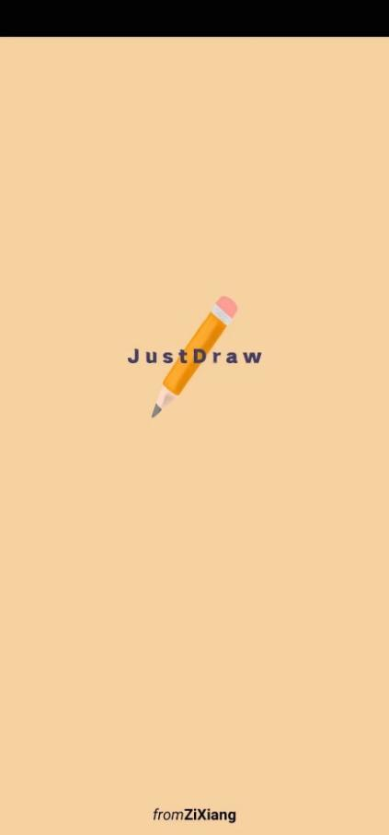

初始界面：转场进入app

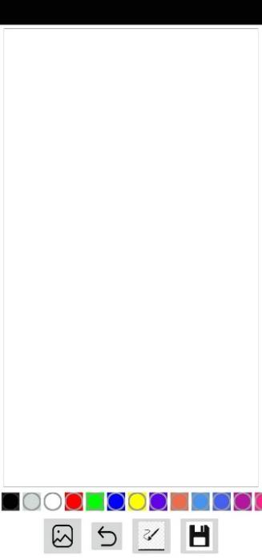 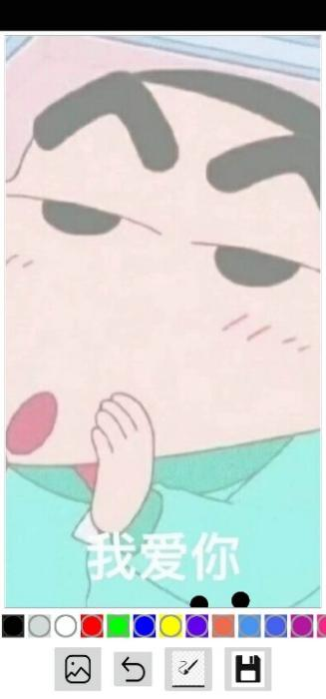 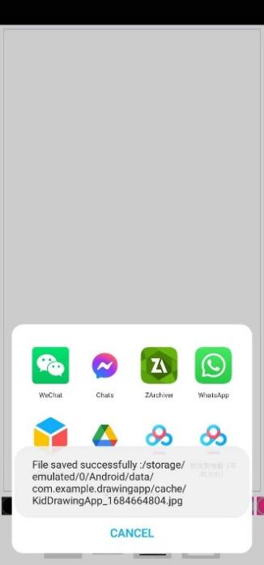

最下面一排的按键各有功能，最左边的是能够实现从相册中选择照片作为背景，

下一个是undo按键，能够撤回上一步所作的事情，接下来是画笔笔刷的大小选择，开放了五种大小，最后一个是能够将图片保存并透过其他交友软体进行分享。

而上一排就是对颜色的选择，白色可以作为eraser来使用

作品演示：

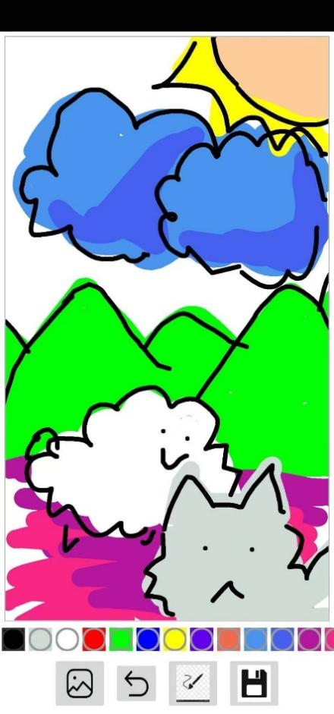

#### 3 App架构设计及技术实现方案

1. 类和包的关系：
   1. ‘SplashActivity’类：作为进入软件时候最先显示的界面，负责展示软件的logo以及制作人的名字，3秒后会自动进入‘MainActivity’
   2. ‘MainActivity’类：它是应用的主活动，负责处理用户界面和用户交互的逻辑，它依赖于‘DrawingView’类和其他Android框架类。
   3. ‘DrawingView’类：继承于View类，是绘图区域的自定义视图。它负责处理绘图逻辑和触摸事件，并将绘图路径保存在自制的对象

2. 包结构：

a) com.example.drawingapp：根包，包含主要的活动类和应用的入口点。

b) com.example.drawingapp.databinding：包含用于数据绑定的类。

3. 架构：

在这个应用中，主要的类是’MainActivity’、’DrawingView’和’SplashActivity’。’MainActivity’负责管理用户界面元素、处理用户交互，并于’DrawingView’交互以保存和显示绘图。’DrawingView’是自定义的绘图视图，处理绘图逻辑和触摸事件，并在Canvas上绘制路径。这两个类之间通过方法调用和回调进行交互

在xml里的设计行走的是简易风，不论是设计还是功能都简易的让人一目了然，能够清楚明白到软件的功能。

#### 4 技术亮点、技术难点及其解决方案

a)技术亮点：

* 自定义绘图视图：通过自定义’DrawingView’类，实现了绘图功能，包括绘制路径、调整画笔大小和颜色等。
* 权限处理：通过使用’ActivityResultContracts.RequestMultiplePermissions’和’ActivityResultContracts.StartActivityForResult’，处理存储权限和选择图库照片的逻辑。
* 保存和分享绘图：使用’MediaScannerConnection’和’Intent.ACTION_SEND’实现保存绘图和分享绘图功能。

b)技术难点和解决方案：

* 绘图逻辑和触摸事件处理：在’DrawingView’中处理绘图逻辑和触摸事件，并正确绘制路径。
* 存储和分享绘图：通过使用'MediaScannerConnection’和Intent实现将绘图保存为图像文件，并分享给其他应用。

该绘图应用与其他类似的绘图应用相比，最大的不同之处在于它提供了简单的界面和基本的绘图功能。这使得它成为一个适用于初学者或需要快速简单绘图的用户的理想选择。让我们更详细地探讨一下这些区别。

首先，该绘图应用具有一个简洁而直观的用户界面，旨在降低用户的学习曲线。相对于其他绘图应用复杂的菜单和工具栏，该应用采用了更简单、更直观的设计。它去除了冗余的功能和复杂的界面元素，使用户能够专注于绘图本身，而不会分散注意力。这种简洁的界面设计使得用户可以更快地上手并开始绘图，无需花费过多时间去学习复杂的功能和操作。

其次，该应用注重提供基本的绘图功能，以满足用户的基本绘图需求。它提供了一些基本的绘图工具，如自由绘制和橡皮擦，使用户能够自由地在画布上进行绘制和擦除。此外，用户还可以调整画笔的大小和颜色，以便根据需要创建不同粗细和颜色的线条。这些基本的绘图功能足以满足用户在快速绘制简单图形或涂鸦时的需求。

然而，与其他功能更为复杂的绘图应用相比，该应用并没有过多的高级功能和工具。它专注于提供简单直接的绘图体验，而不是追求复杂的图形工具和滤镜效果。这样的设计选择确保了用户能够轻松上手并迅速完成绘图任务，而不会被复杂的功能选项所困扰。对于那些需要更高级绘图功能或复杂图形编辑工具的用户来说，他们可能需要寻找其他功能更为全面的绘图应用。

另一个区别是该应用允许用户将绘图保存为图像文件，并通过其他应用进行分享。这意味着用户可以将绘制的图形保存到本地设备，并与其他人进行分享，无论是通过社交媒体、电子邮件还是其他通信应用。这种保存和分享功能为用户提供了方便，使他们能够将自己的作品保存下来，或者与他人展示和交流。

最后，该应用并没有明确指定使用任何第三方组件或库，它依赖于Android框架提供的功能和类。这意味着它与设备上的其他应用和系统更紧密地集成在一起。由于没有额外的第三方依赖，该应用的安装包大小可能较小，并且在运行时也不会受到第三方库的限制或影响。这为用户提供了更稳定和高效的绘图体验。

#### 5 简要开发过程

5月1号 查找资料确定要开发的软件

5月3号 完成可在手机上面进行绘画，但不能保留绘画路径

5月4号 完成绘画路径可以保留在屏幕上

5月5号 对用户界面进行完整的设置，增添了undo和选择笔刷的功能，还有画笔颜色 的选择

5月6号 增添访问相册的权限代码，让user可以从相册中取一张照片作为背景图，并 可在图片上进行绘画，还完成了保存生成图片并可以透过其他社交软体 进行分享，基本上开发就完毕了

5月7号 增添一个activity在进入软件时显现软件的icon，设计icon

5月8号 软件开发完毕，生成apk，进入实机测试阶段

5月20号 编写及整理文档

#### 6 学习感悟及对本课程的建议

非常感谢金老师开的这门课，让有意想在软件开发的我有了许多收益。本来结课设计我打算交上的软件是关于能够轻松解决照片的软件，奈何开发到一半截至日期已经将近，目前也只完成了对照片的读取操作以及用户界面的部分，所以只能交上这个相对简易的软件。

开发完了这次的结课设计，我会继续完善我想要开发的软件，会学习flutter以可以更方便在任何机上进行测试，提升更多的知识，在未来让这款软件开发成一款你画我猜的软件。最后，感谢老师的教导！